Начальнику управления образования
Середа Е.И.

Уважаемая Елена Иосифовна!

Направляем Вам отчет об участии в акции “Кубань без наркотрафарета“ за период с 06.09.2023 по12.09.2023. За данный период волонтерским движением было совершено 2 выхода, устранено граффити по ул. Суворовская. Охват 15 человек. Проведена профилактическая беседа волонтерами антинарко. Охват - 43 человека.

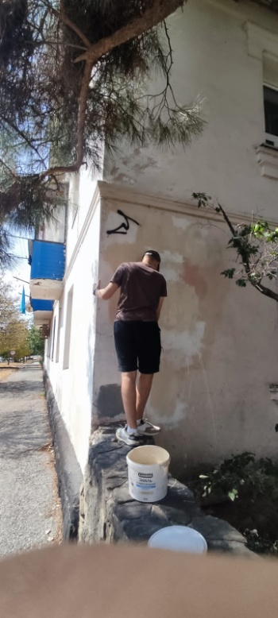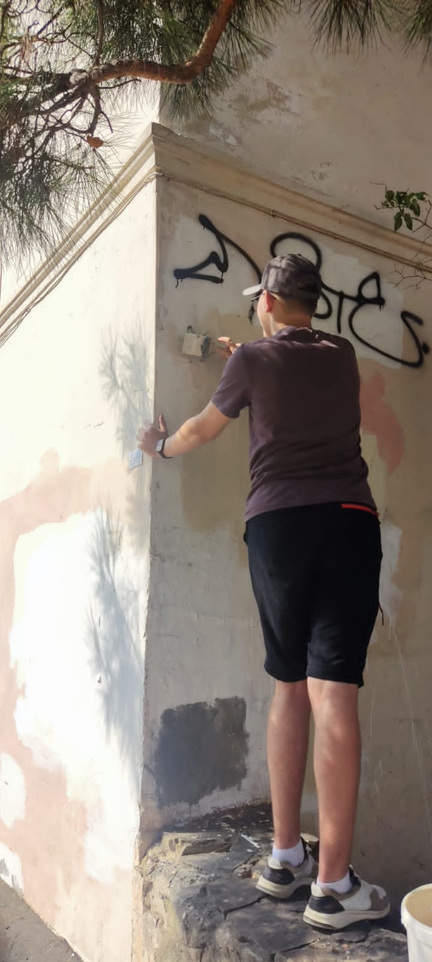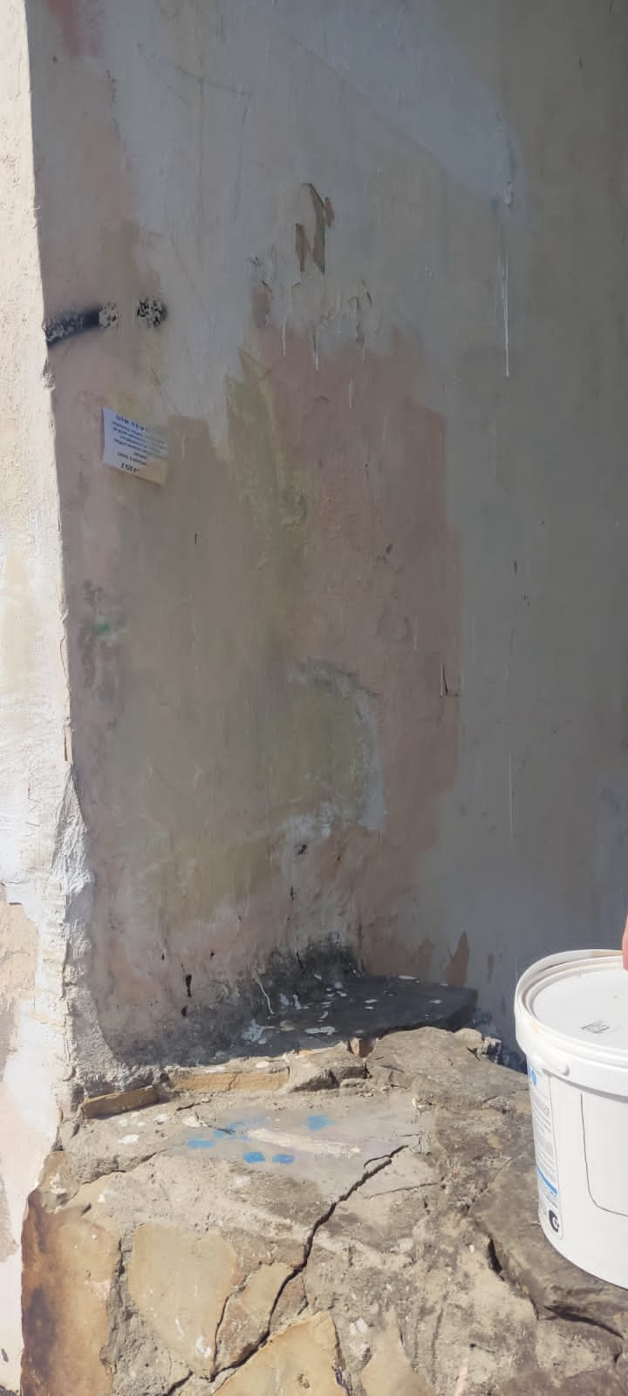

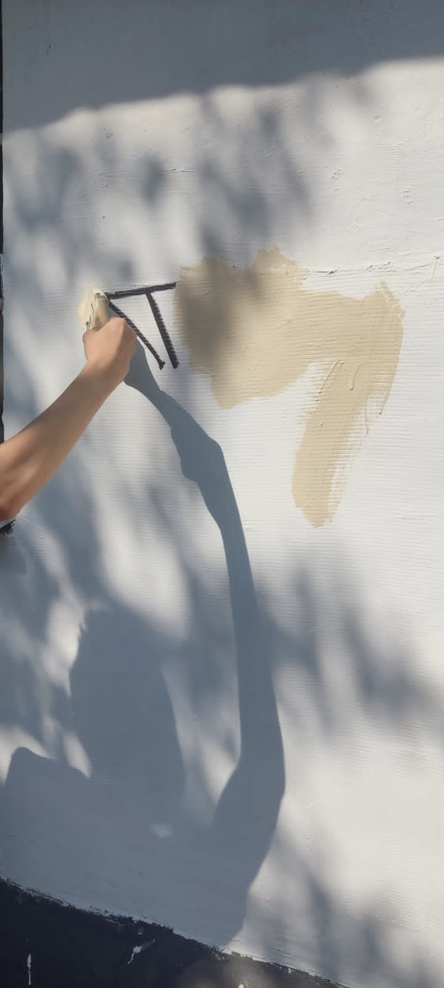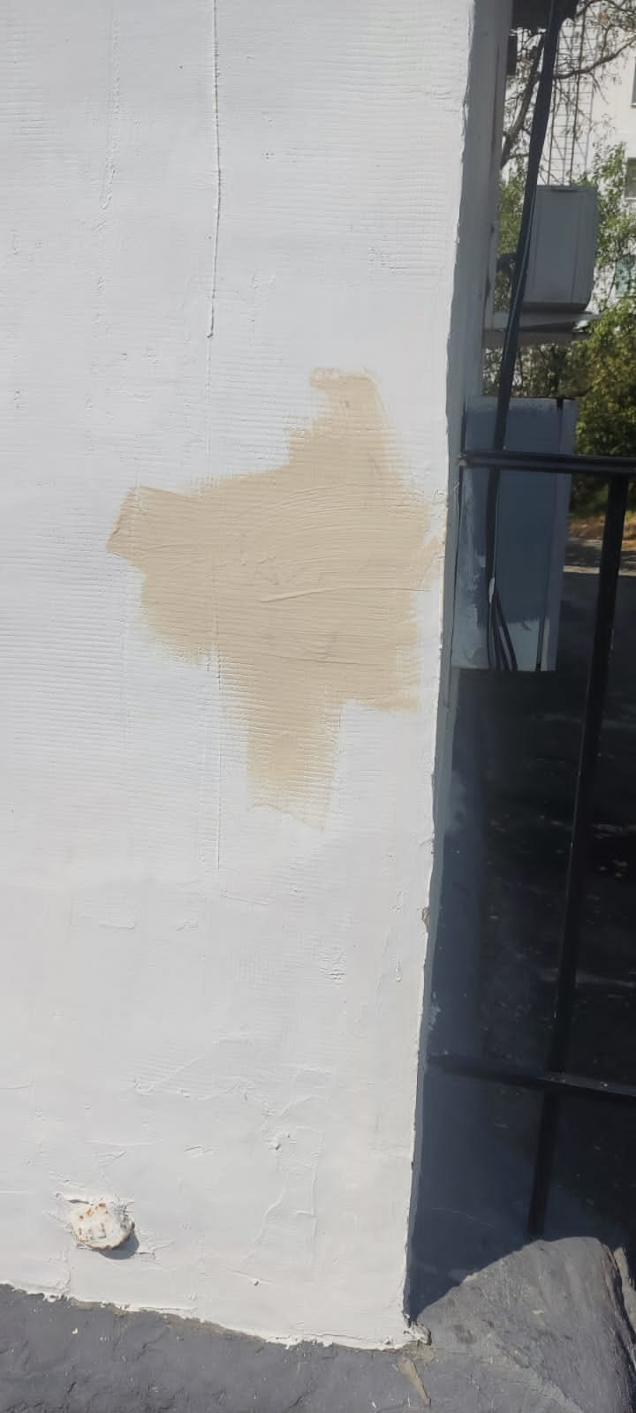

Директор МАОУ СОШ № 22 Аймалитдинова Ю.Г.

